ПЕТУШИНСКИЙ РАЙОН
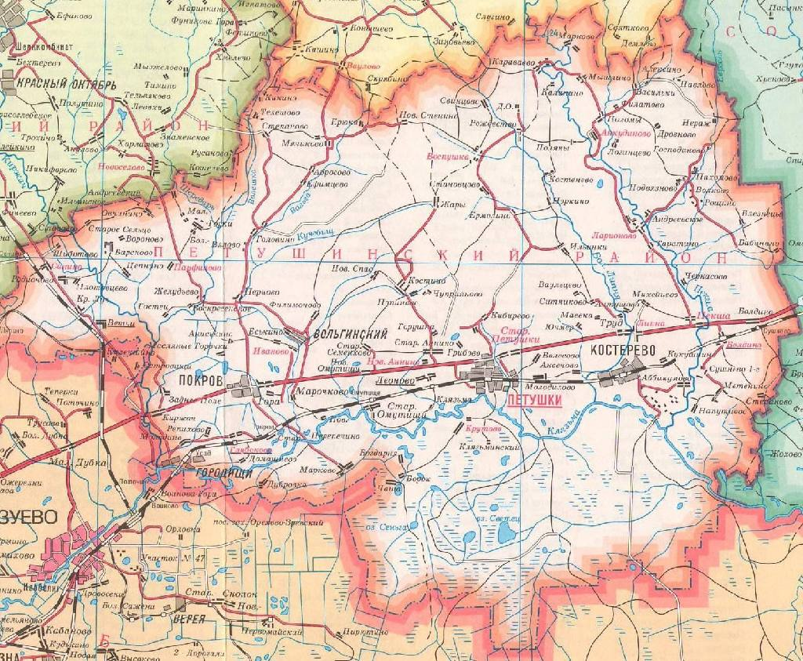
Петушинский район расположен на западе Владимирской области, на границе с Московской областью. Расстояние от г. Москвы до г. Петушки составляет 120 км, от г. Владимира – 60 км.
В Петушинском районе проживает по состоянию на 2020 год 62 626 человек, из них 12 536 или 20,1 % - в городе и 50 090 или 79,9 % в сельской местности.
ДОСТОПРИМЕЧАТЕЛЬНОСТИ
Петушинский район– это 46 памятников археологии, более ста – градостроительства, архитектуры и истории.
Успенский храм - одно из самых красивых сооружений во всем Петушинском районе.
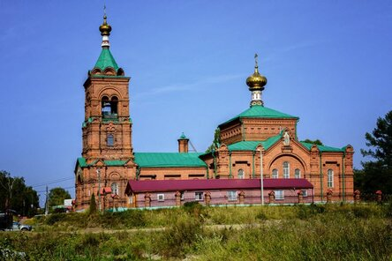
На живописном берегу реки Пекша раскинулась бывшая усадьба владимирского наместника графа Р.И. Воронцова.
ОСНОВНЫЕ СФЕРЫ ДЕЯТЕЛЬНОСТИ
По состоянию на 01.01.2021г. на территории Петушинского района осуществляют хозяйственную деятельность всего 1934 субъектов малого и среднего предпринимательства, из них 675 организаций и 1259 индивидуальных предпринимателей.

ЭКОНОМИЧЕСКИЙ ПОТЕНЦИАЛ РАЙОНА
Экономика района построена на обслуживании постоянного и сезонного (в летний период) населения услугами, а также промышленном потенциале (фармацевтическая и пищевая промышленность, производство строительных материалов, химическая промышленность и машиностроение).
СЕЛЬСКОЕ ХОЗЯЙСТВО
Сельское хозяйство представлено крестьянско-фермерскими и кооперативными хозяйствами и несколькими крупными сельскохозяйственными предприятиями. Ферма «Рождество» была основана Джоном Кописки в 2004 году. Основными направлениями работы Фермы являются молочное животноводство и производство молочных продуктов, мясное животноводство, а также растениеводство.
В ЛПХ развито картофелеводство и овощеводство. Овцеводство представлено компанией ООО «Владимирский эдельбай».
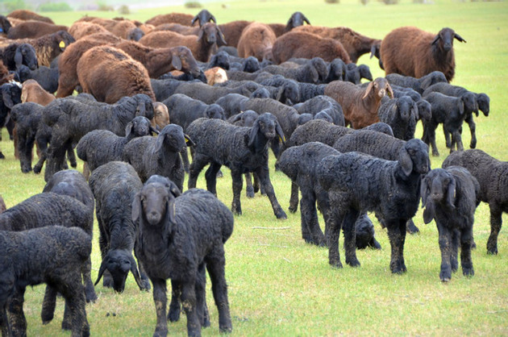
Развивается кролиководство. Данное направление представляет фермер Александр Фомин из г. Костерево (более 1000 кроликов разных пород).
В августе 2018-го в районе был зарегистрирован первый сельхозкооператив «Абсолют» (переработка мясной продукции).
Рыбоводство в районе представляет форелевый комплекс в деревне Новый спас.
ПРОМЫШЛЕННОСТЬ
В муниципальном образовании функционируют два мощных кластера - пищевой и биофармацевтический.
Наиболее крупные: завод по производству шоколада компании Mondelēz International, завод по производству кровельных и гидроизоляционных битумно-полимерных рулонных материалов компании ICOPAL, ОАО «Покровский завод биопрепаратов». Представлены и другие направления промышленности.
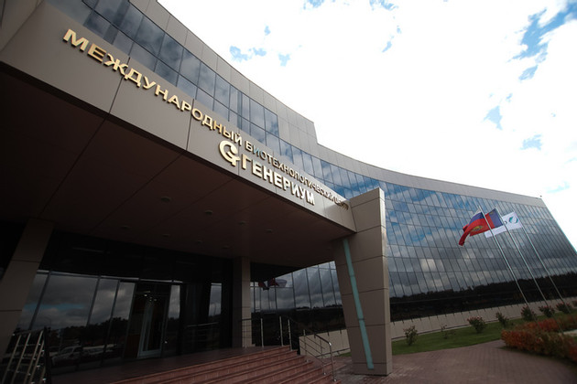
Предприятия фармацевтической направленности «Генериум», «Верофарм», «НаучТехСтрой плюс» и другие. Стабильно работают ООО «Покровский пряник», ООО «Виллако» (г. Петушки), предприятия по производству резиновых и пластмассовых изделий в Костереве.
ООО «Мон’дэлис Русь» работает на российском рынке 20 лет и является лидером в категориях «шоколадные плитки», «сублимированный кофе» и «печенье».
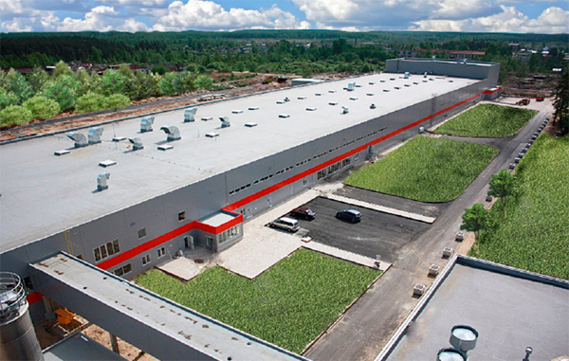
Российский завод ICOPAL оснащен самой современной линией по выпуску битумно-полимерных рулонных кровельных и гидроизоляционных материалов.
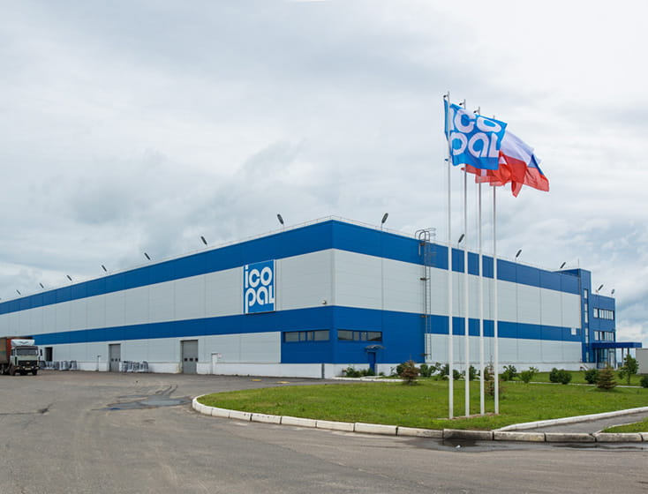
ОСНОВНЫЕ ТОЧКИ РОСТА РАЙОНА:

Креативный туризм, где путешественник получает от знакомства с новой культурой нечто большее, чем визуальные впечатления, путешествовать с целью научиться делать что-то новое (мастер – классы прикладного и художественного творчества: аргуновская резьба по дереву, изготовление картин из войлока, изготовление декоративных открыток, канзаши).
Событийный туризм. Для привлечения туристического потока можно использовать существующие и новые мероприятия:
- фольклорные праздники (новогодние и рождественские гуляния, масленица, Троица);
- районный театрализованный событийный праздник «Золотой Петушок»;
- праздник, посвященный Дню Семьи, Любви и Верности;
- Левитановский праздник-фестиваль;
- «Праздник шоколада» в городе Покров.
Агротуризм (эко-фермы, эко-парки). Особое место в сфере туризма занимает сельскохозяйственный туризм.
Рыбоводство является одной из высокодоходных отраслей сельского хозяйства, направленной на выращивание определенных рыбных пород в специально оборудованных искусственных водоемах (прудах и водохранилищах). Водные ресурсы района представлены рекой Клязьма с притоками: р. Киржач, р. Вольга, р. Сеньга, р. Пекша, р. Б. Ушма и др. Имеется большое количество озёр, а также ряд искусственных водоёмов (плотин).
В районе имеются месторождения строительных песков, используемых для производства силикатного кирпича и железобетонных изделий.

